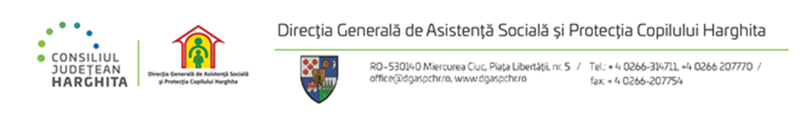

REZULTATELE FINALE

a concursului organizat în perioada de 11-13.03.2025, pentru ocuparea prin promovare a funcţiei publice de conducere de șef serviciu, grad II din cadrul serviciului resurse umane

Nr Crt | Numărul de înregistrare a candidaților | Proba scrisă- puncte | Proba de interviu- puncte | Rezultatul  Final
1 | Nr. 72405 | 71 puncte | 85 puncte | 156 puncte ADMIS

Comisia : Preşedinte: Elekes Zoltan - director general __________

Secretar: Barabas Emese - consilier resurse umane __________

